

**Matematik-aflevering 4**

Afleveringen skal laves i Maple og afleveres som **pdf**-fil over Lectio.

T-GRUNDFORLØB

**Hvordan skal jeg stille min besvarelse op?**

* Start med at præsentere opgaven. Gør det klart hvad der er oplyst og hvad der skal besvares.
* Skriv hvad du gør undervejs i opgaven og hvilke kommandoer du bruger i Maple. Husk at vise relevante grafer og mellemregninger.
* Afslut opgaven med at besvare spørgsmålet der er stillet med en sammenhængende sætning.

**Opgave 1**

Figuren viser vægtfordelingen blandt 500 elever på en skole.

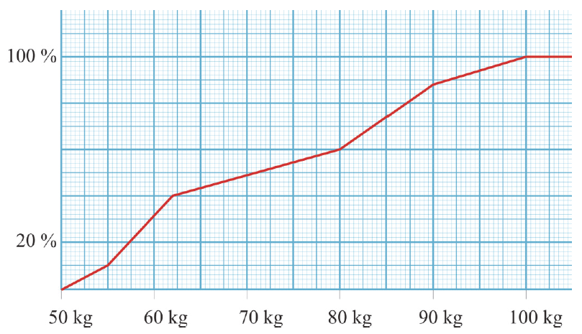

1. Hvad kaldes den kurve, der er vist på figuren? Og forklar hvad der kan aflæses på de to akser?
2. Bestem kvartilsættet for vægtfordelingen på skolen.
3. Bestem hvor mange elever, der vejer over 80 kg.

**Opgave 2**

Nedenstående tabel viser højden i cm for pigerne i A-klassen på et stort hf-kursus.

|  |  |  |  |  |  |  |  |  |  |  |  |  |  |  |  |  |
| --- | --- | --- | --- | --- | --- | --- | --- | --- | --- | --- | --- | --- | --- | --- | --- | --- |
| 155 | 158 | 158 | 162 | 162 | 163 | 164 | 166 | 167 | 169 | 169 | 170 | 172 | 174 | 174 | 175 | 183 |

1. Bestem kvartilsættet for fordelingen af pigernes højde.

Nedenstående figur viser boksplot for højderne af drengen på hf-kurset.

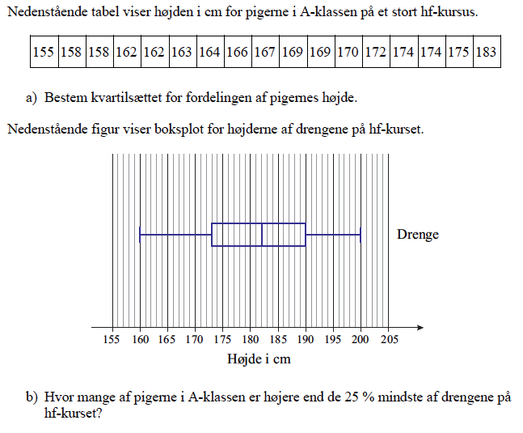

1. Indtegn de to boksplot i samme figur.
2. Hvor mange af pigerne i A-klassen er højere end de 25% mindste af drenge på hf-kurset?

**Opgave 3**

I en Facebookgruppe for tomatentusiaster har man spurgt 60 af gruppens medlemmer om, hvor mange tomatplanter, de havde i sæsonen 2019. Tabellen herunder viser et udsnit af svarene, mens resten af de 60 svar findes i bilaget *tomater.xlsx* (bilaget ligger sammen med opgaven i Lectio).

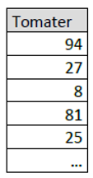 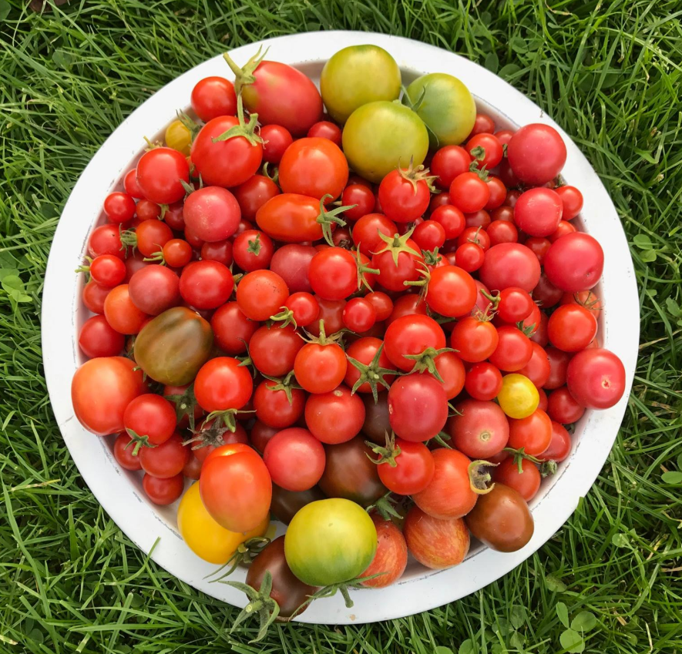

1. Tegn et pindediagram over data.
2. Bestem det middelværdien for antallet af tomatplanter.
3. Bestem det det udvidede kvartilsæt.
4. Tegn et boksplot over fordelingen, og afgør om fordelingen er højre- eller venstreskæv.
5. Afgør om der er outliers i data-sættet.

**Opgave 4**

Tabellen viser fordelingen af fødselslængden af levendefødte børn (målt i cm) i en bestemt population.

|  |  |  |  |  |  |  |  |
| --- | --- | --- | --- | --- | --- | --- | --- |
| Fødselslængde (cm) | 30-35 | 35-40 | 40-45 | 45-50 | 50-55 | 55-60 | page6image249654400060-65 |
| Antal børn | 138 | 166 | 699 | 8333 | 40611 | 5433 | 29 |

1. Bestem de kumulerede frekvenser, og tegn en sumkurve.
2. Bestem kvartilsættet for fordelingen af levendefødte børn.
3. Bestem procentdelen af levendefødte børn i populationen, der har en fødselslængde på højst 48 cm.